INTEGRIRANI NASTAVNI DAN

Tema: DAN PLANETA ZEMLJE

Razred: 1. (prvi)
Cilj: Spoznati važnost održavanja čistoće prostora, predmeta i okoliša; stvarati svijest o potrebi čuvanja prirode i svih njezinih vrijednosti.

Integracija sadržaja:
HRVATSKI JEZIK – Sastavljanje rečenica od zadanih nizova; Pisanje – prepisivanje poruka
MATEMATIKA – Zbrajanje i oduzimanje brojeva do 20; Zadatci riječima
PRIRODA I DRUŠTVO – Čistoća okoliša; Dan planeta Zemlje
LIKOVNA KULTURA – Površina – Vizualna komunikacija
GLAZBENA KULTURA – Slušanje: Lijepa naša Hrvatska
KLJUČNI POJMOVI: niz riječi, rečenica; pisanje, zbrajanje i oduzimanje brojeva do 20, zadatak zadan riječima; okoliš, oblik i namjena

TRAJANJE RADA: pet školskih sati
OBLICI RADA: frontalni rad, individualni rad, rad u skupini, rad u paru
METODE RADA: metoda čitanja i rada na tekstu, metoda pismenih radova, demonstracija, stvaralački rad, izlaganje, pjevanje, crtanje, praktični rad

ZADATCI PO PREDMETNIM PODRUČJIMA:
Hrvatski jezik – sastavljati rečenicu od zadanoga niza riječi; samostalno oblikovati kraću pisanu poruku; bogatiti rječnik učenika; razvijati usmeni i pisani izraz učenika

Matematika – ovladati postupkom zbrajanja i oduzimanja brojeva do 20 rješavajući različite vrste zadataka; rješavati zadatke zadane riječima; bogatiti matematičko izražavanje te apstraktno mišljenje i zaključivanje

Priroda i društvo – doznati da živimo na planetu Zemlji; prepoznati i imenovati zaštićene biljke i životinje; prepoznati utjecaj čovjeka na okoliš; spoznati važnost održavanja čistoće prostora, predmeta i okoliša; razvijati zanimanje i osjetljivost za očuvanje i zaštitu okoliša; izgrađivati ekološku svijest učenika i pozitivan odnos prema okolišu; stjecati naviku pravilnoga odlaganja otpada; razvijati osjećaj odgovornosti; poticati ljubav prema prirodi i isticati važnost njezina očuvanja za život ljudi

Likovna kultura – uočiti da se vizualnim elementima mogu prenositi poruke; likovno izraziti doživljaj napisane poruke; poticati estetske vrijednosti; razvijati urednost i upornost u radu

Glazbena kultura – slušno percipirati skladbu; razvijati glazbeni izričaj; razvijati glazbeno pamćenje; razvijati zvukovnu radoznalost i glazbenu kreativnost; obogaćivati emocionalni svijet i izoštravati umjetnički senzibilitet

NASTAVNA SREDSTVA I POMAGALA: računalo, internet, LCD projektor, platno, kartonska kutija, četiri obojene kartonske kutije (plava, žuta, zelena, crvena), fotografija uređenoga okoliša, fotografija zagađenoga okoliša, puzzle, fotografije – velebitska degenija, smeđi medvjed, vuk, božikovina, omotnice, kartice s riječima, prazni listovi papira, bojice, plakat – vrtni izlog, sličice cvijeća, vrtnoga alata, cijene, listići s matematičkim zadatcima, zeleni i crveni krug, listići za domaću zadaću

Tijek aktivnosti:

1. aktivnost

Učenici sjede u krugu.
Pročitamo učenicima stihove:
LIJEPA NAŠA HRVATSKA, HRVATSKA, HRVATSKA
I OBALA JADRANSKA, JADRANSKA
I ČISTO PLAVO MORE
S VIŠE CVIJEĆA MANJE SMEĆA,
S VIŠE CVIJEĆA MANJE SMEĆA.

Razgovor: Gdje ste čuli te stihove? Tko pjeva pjesmu? Poslušajte na računalu cijelu skladbu Lijepa naša Hrvatska. (pjesma s interneta) (PRILOG 1)
Razgovor: O čemu pjevaju djeca? Što nam poručuju? Zašto žele da sadimo cvijeće?

Najava, dogovor o današnjemu danu.

2. aktivnost

IUN Izlazak iz učionice. Šetnja oko škole. Učenici pozornost pridaju smeću razbacanome po tlu. Skupljaju smeće u kutiju (učenici na rukama imaju rukavice). Povratak u učionicu.

3. aktivnost

Dan prije pripremimo kutije (spremnike) obojene u plavo, žuto, zeleno, sivo.
Zadatak: učenici trebaju razvrstati otpad koji su skupili oko škole.
Objasnimo razliku između kućnoga smeća i otpada:
SMEĆE – baca se u za to predviđena mjesta, kante za smeće
OTPAD – dobijemo razvrstavanjem smeća.
Na platnu (projektorom) prikazujem fotografije spremnika.
Potičemo učenike da uoče boje spremnika i za što koji spremnik služi. (PRILOG 2 – PowerPoint prezentacija)

Što se radi s tako razvrstanim otpadom?
Otpad se odvozi do većih mjesta skupljanja i ponovno se prerađuje – OPORABI ili RECIKLIRA.
Razvrstavanjem otpada čuva se okoliš.
I mi ćemo od sada razvrstavati smeće u svojoj učionici u pripremljene spremnike (kutije).
Upoznajemo učenike sa znakom za recikliranje koje su možda negdje vidjeli ili će vidjeti.
Prikazujemo sliku kojom će im se objasniti postupak recikliranja plastike. (PRILOG 2 – PowerPoint prezentacija)

PRILOG 2 – prezentacija.ppt

4. aktivnost

Učenicima prikazujem dvije slike (PRILOG 3):
1. slika – lijep, uređen okoliš
2. slika – zapušten i zagađen okoliš.

Razgovor: Na kakvu biste mjestu voljeli živjeti? Zašto? Na kojemu biste se mjestu radije igrali?
Potičemo učenike da razmisle o potrebi razvoja ekološke svijesti, potrebi očuvanja prirode.
– Svaki čovjek ima svoj rođendan, pa tako i Zemlja na kojoj mi živimo. Zemlja slavi rođendan 22. travnja i taj dan nazivamo Dan planeta Zemlje.
Što mislite, što bi ljudi mogli pokloniti Zemlji za rođendan? Učenici iznose svoje ideje.
Možete li vi djeca pomoći Zemlji da ostane lijepa i zdrava? Na koji način?
Na Zemlji ima mnogo prirodnih ljepota. Mnogo je lijepih i rijetkih biljaka i životinja, ali nekim biljkama i životinjama prijeti izumiranje, tj. nestanak.

5. aktivnost

Učenike podijelimo u skupine.
Svaka skupina dobije omotnicu u kojoj se nalazi fotografija u obliku puzzli (fotografija izrezana na dijelove) koje moraju složiti kako bi dobili cjelovitu fotografiju. (PRILOG 4)
Na fotografijama su velebitska degenija, smeđi medvjed, vuk, božikovina.

Učenici izlažu gotove radove na ploču.
Imenujemo biljke i životinje na fotografijama koje su učenici složili.
– Poznajete li ove biljke i životinje? Učenici govore, opisuju biljke i životinje.
Ima li tih biljaka u našemu mjestu? Žive li medvjed i vuk u našemu zavičaju?
Te su biljke i životinje zaštićene vrste, što znači da ih se ne smije uništavati i ubijati.

6. aktivnost

Rad u paru. U omotnici učenici dobiju ispremetane riječi na karticama. Slažući riječi pravilno, dobit će ekološku poruku koju trebaju napisati na prazni papir flomasterom u boji.

EKOLOŠKE PORUKE

VIŠE CVIJEĆA, MANJE SMEĆA.
OD LATICA CVIJEĆA PRAH PROSUO JE ZEMLJIN DAH.
ŠUMA, DRVO, GRM I LIST BRINE SE ZA ZRAK NAM ČIST.
TRAVA ŠTO NA ZEMLJI SPAVA, SLATKI DOM ZA PUŽA, MRAVA.
ŠUMA JE NAJVEĆI DAR KOJI IMA ČOVJEČANSTVO.
SVAKO JE STABLO VAŽNO.
ČUVAJMO ŠUME SKUPLJAJUĆI STARI PAPIR.

Nakon što su napisali poruke na papir, poruku trebaju prikazati crtežom, ilustrirati.
Parovi izlažu svoje uratke.
Sve poruke i crteže izložit ćemo u školskome predvorju.

7. aktivnost

Sljedeći je zadatak urediti naš okoliš i naše mjesto. Da biste u tome uspjeli, morate otići u trgovački centar te kupiti biljke i alat koji će vam pomoći pri uređenju okoliša. Riješite postavljene matematičke zadatke.

Na hamer-papiru nalaze se slike cvijeća, alata te njihove cijene. Hamer-papir predstavlja vrtni izlog s pomoću kojega učenici kupuju određene artikle (PRILOG 5). Svaka će skupina izvući omotnicu s jednim zadatkom koji treba riješiti. Nakon što završe svoje uratke, učenici ih predstavljaju. Ispravljamo eventualne pogreške.

MATEMATIČKI ZADATCI

LISTIĆ 1

Učenici tvoga razreda uštedjeli su 20 kuna. Želite kupiti sobno cvijeće kako biste ukrasili učionicu. Što sve možete kupiti?

RAČUN: __________________________________________________________________________________

ODGOVOR: ________________________________________________________________________________________________

Ostalo vam je novca i možete kupiti još jedan cvijet za školski vrt. Koliko vam je ostalo kuna? Koji ćete cvijet kupiti?

RAČUN: ___________________________________________

ODGOVOR: ________________________________________________________________________________________________________

LISTIĆ 2

Za uređenje vrta u školi treba vam cvijeće i alat. Imate 20 kuna u blagajni koje možete potrošiti. Morate kupiti kantu za zalijevanje. Što još možete kupiti za uređenje vrta?

RAČUN: ______________________________________

ODGOVOR: _________________________________________________________________________________________

LISTIĆ 3

Koliko lobelija možete kupiti za 20 kuna?

RAČUN: ____________________________

ODGOVOR: ______________________________________________________________________________________

Koliko će vam kuna ostati?

RAČUN: _________________________________________

ODGOVOR: _____________________________________________________________________

Kako ćete ih potrošiti u vrtnome centru, a da vam ništa novca ne ostane?

RAČUN: _________________________________________

ODGOVOR: ______________________________________________________________________________________

LISTIĆ 4

Izračunaj.

- najskuplji artikl – najjeftiniji artikl + rukavice = ?

RAČUN: ________________________________________________________________________________________________

b) streličasta loza + grablje – kanta za zalijevanje = ?

RAČUN: _________________________________________________________________________________________________

c) jaglac + juka + 2 tratinčice = ?

RAČUN: __________________________________________________________________________________________________

d) Kolika je cijena 6 jaglaca?

RAČUN: ________________________________

ODGOVOR: __________________________________________________________________________________________________

8. aktivnost

Provjera učinka sata igrom semafor.
Učenici imaju crveni i zeleni krug. Ako je tvrdnja koju pročitamo točna, učenici podižu zeleni krug, a ako je tvrdnja netočna, podižu crveni krug. Učenik koji pogriješi ispada iz igre.
Na kraju utvrdimo koliko je bilo uspješnih učenika (učenika koji su ostali u igri).

TVRDNJE:
- Zemlja ima svoj rođendan koji slavi na Dan planeta Zemlje.
- Na Zemlji ima mnogo prirodnih ljepota.
- Sve se biljke smiju brati i uništavati.
- Smeđi medvjed i vuk zaštićene su životinje.
- Smeće ne trebamo odvajati.
- U plavi spremnik bacit ćemo papir.
- Zeleni nam spremnik služi za bacanje baterija.
- Reciklirati znači ponovno preraditi.
- Čistoća okoliša ne utječe na zdravlje živih bića.
- Razvrstavanjem otpada čuvamo okoliš.

9. aktivnost

Evaluacija na kraju dana.
Na ploči se nalaze dva plakata. Učenici trebaju staviti magnet na plakat ovisno o tome kako se osjećaju nakon provedenih aktivnosti.

SRETNA ZEMLJA NESRETNA ZEMLJA

Domaća zadaća: Učenici će tjedan dana pratiti koliko su puta oni i njihova obitelj dnevno razvrstali otpad i bacili u za to predviđen spremnik. Kad razvrstaju otpad, stavit će znak „+“ u tablici u određeni stupac i redak.

 | PAPIR | PLASTIKA | METAL | BIOOTPAD | BATERIJE
ponedjeljak
utorak
srijeda
četvrtak
petak
subota
nedjelja

PRILOG 1
LIJEPA NAŠA HRVATSKA
Autor: Đelo Jusić

LIJEPA NAŠA HRVATSKA, HRVATSKA, HRVATSKA
I OBALA JADRANSKA, JADRANSKA
LIJEPA GORJA ZAGORSKA, POLJA SLAVONSKA
I JEZERA PLITVIČKA, PLITVIČKA

LIJEPA NAŠA HRVATSKA, CVJETNA HRVATSKA
I OBALA JADRANSKA, JADRANSKA
I ČISTO PLAVO MORE
S VIŠE CVIJEĆA MANJE SMEĆA

NEKA ZVONI PJESMA S JADRANA
OD DRAVE, SAVE, DUNAVA
NEK PAZE SVI I STAR I MLAD
DA CVJETNA BUDE HRVATSKA

NEK ZVONI PJESMA S JADRANA
OD DRAVE, SAVE, DUNAVA
NEK PAZE SVI, NEK PAZE SVI
JER HRVATSKA SMO JA I TI

LIJEPA NAŠA HRVATSKA, HRVATSKA, HRVATSKA
I OBALA JADRANSKA, JADRANSKA
I ČISTO PLAVO MORE
S VIŠE CVIJEĆA MANJE SMEĆA
S VIŠE CVIJEĆA MANJE SMEĆA.

PRILOG 3

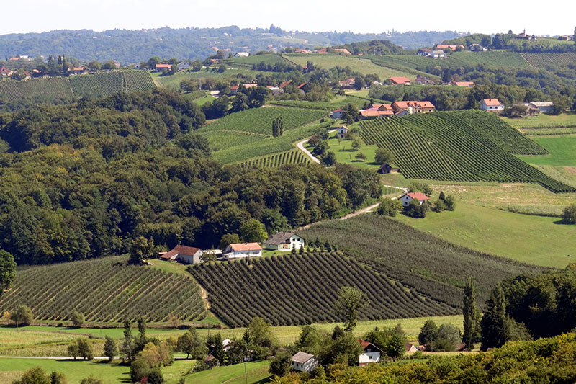

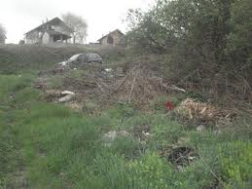

PRILOG 4 puzzle.ppt

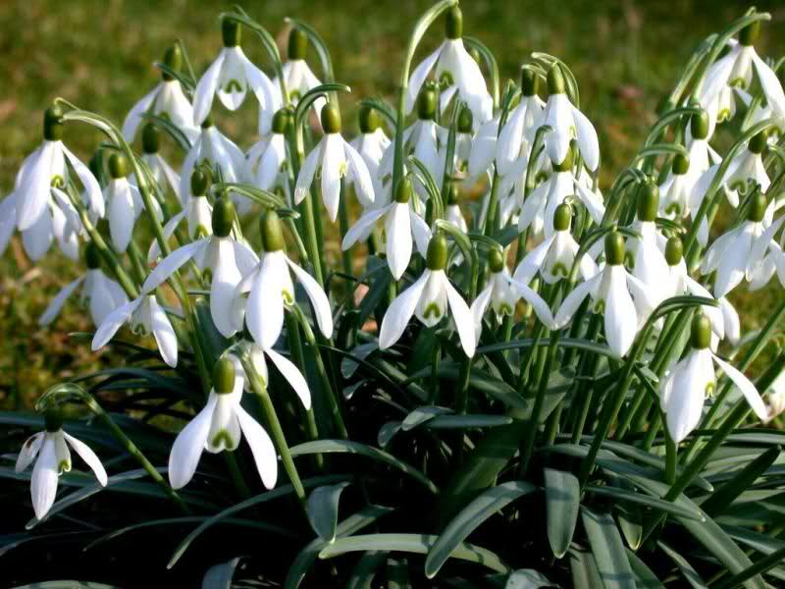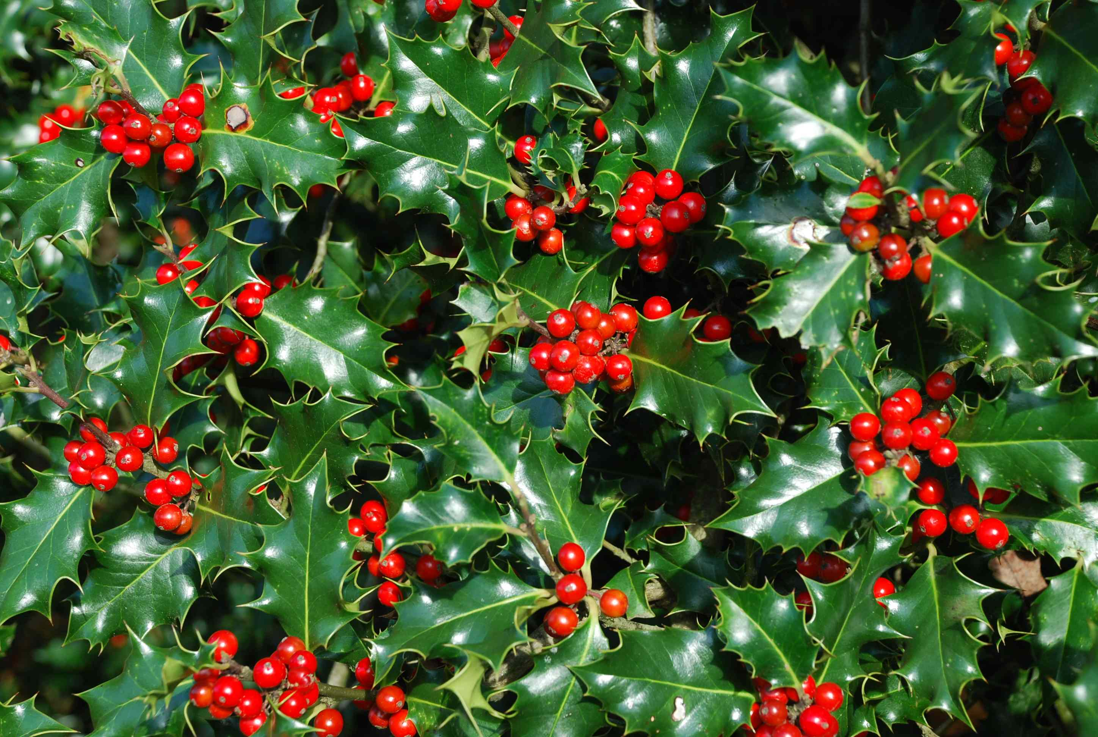

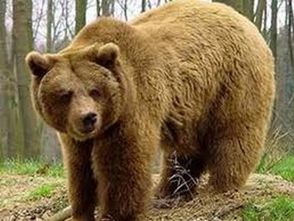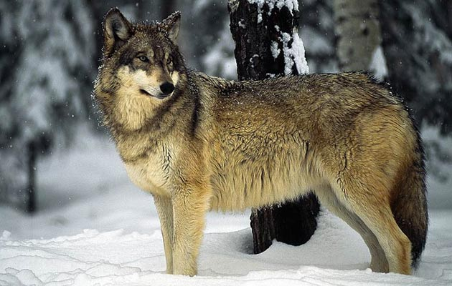

PRILOG 5
